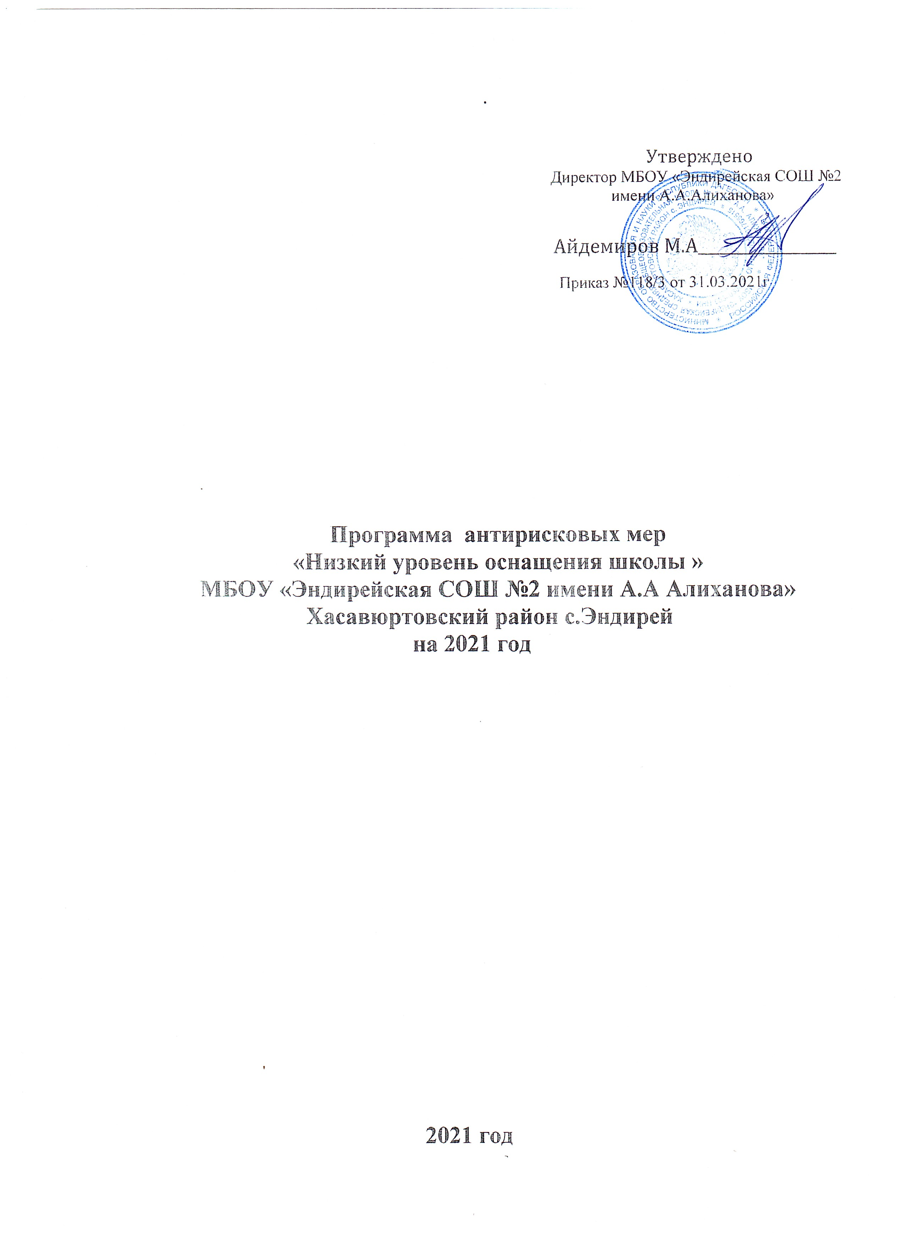

По данному рисковому профилю, мероприятия не планируются .Построена новая материально – технически оснащенная школа , которая соответствует всем требованиям ФГОС.

